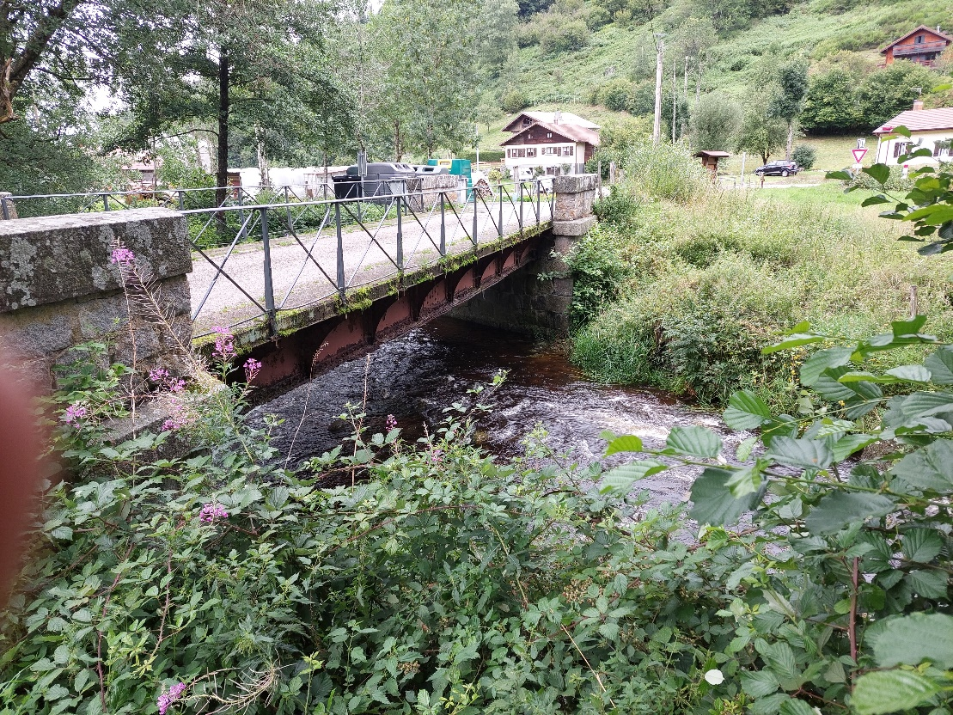

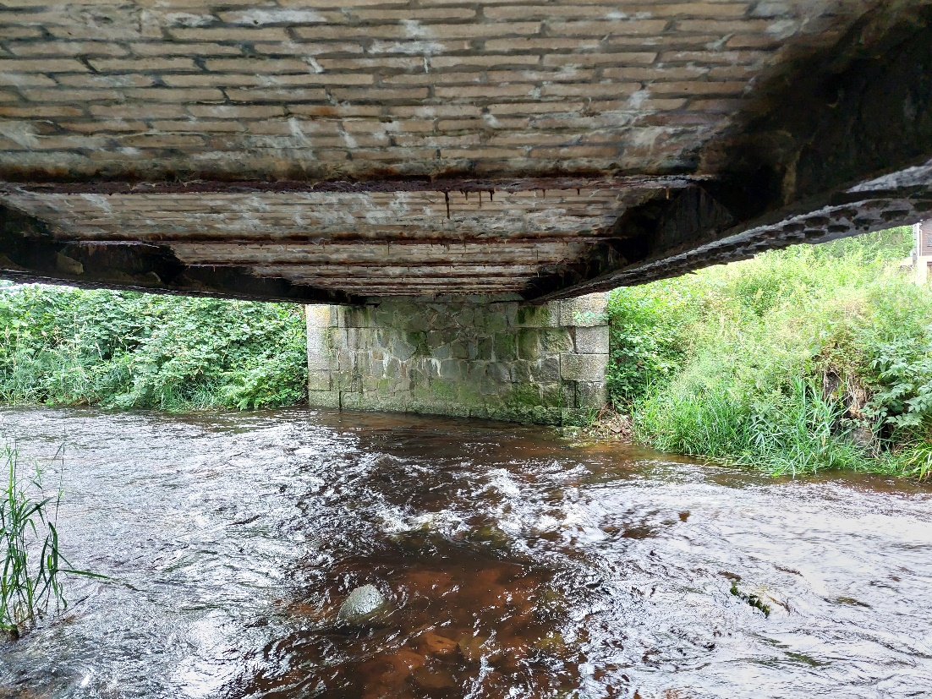
Photo 1 – Vue de l’amont du pont

Photo 2 – Vue sous le pont

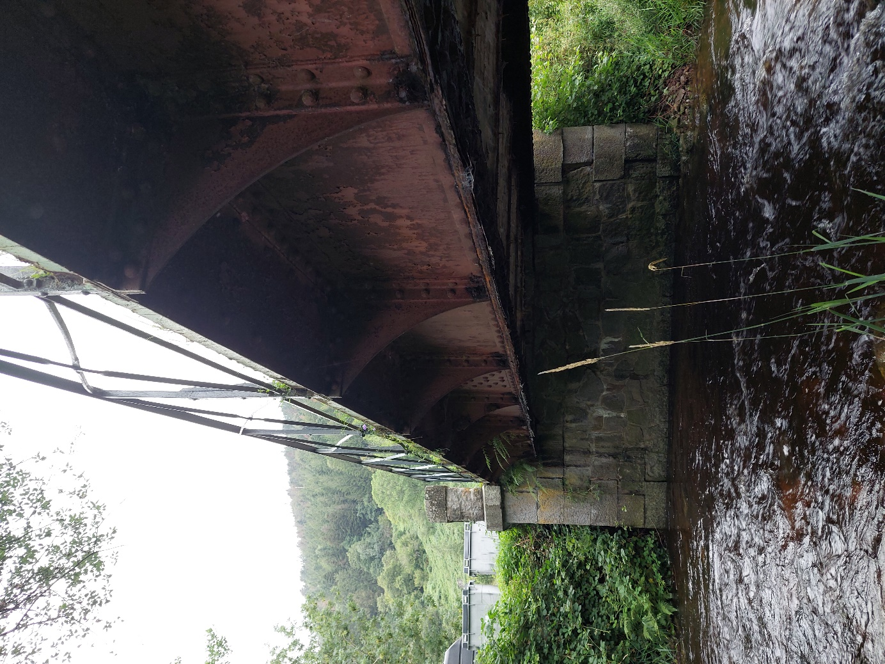

Photo 3 – Vue de l’aval du pont

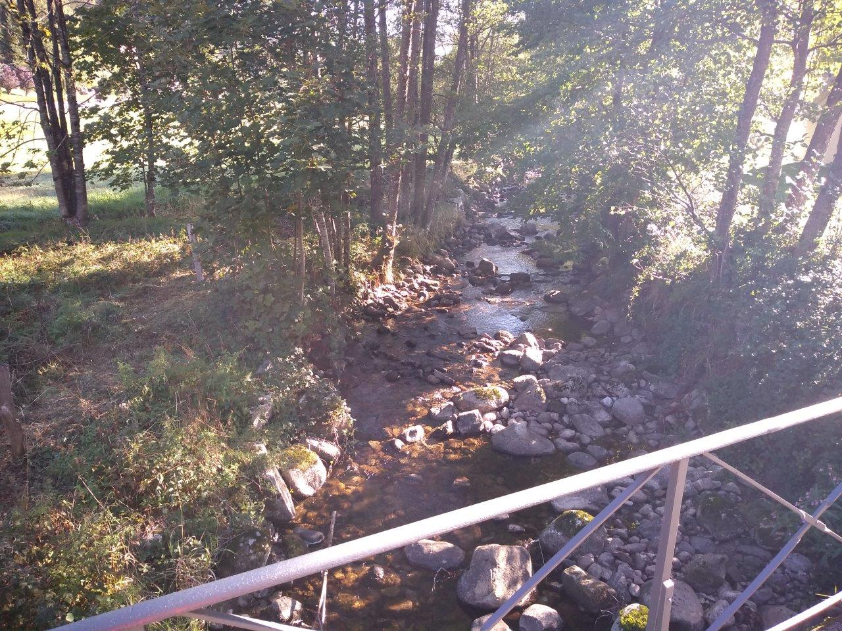

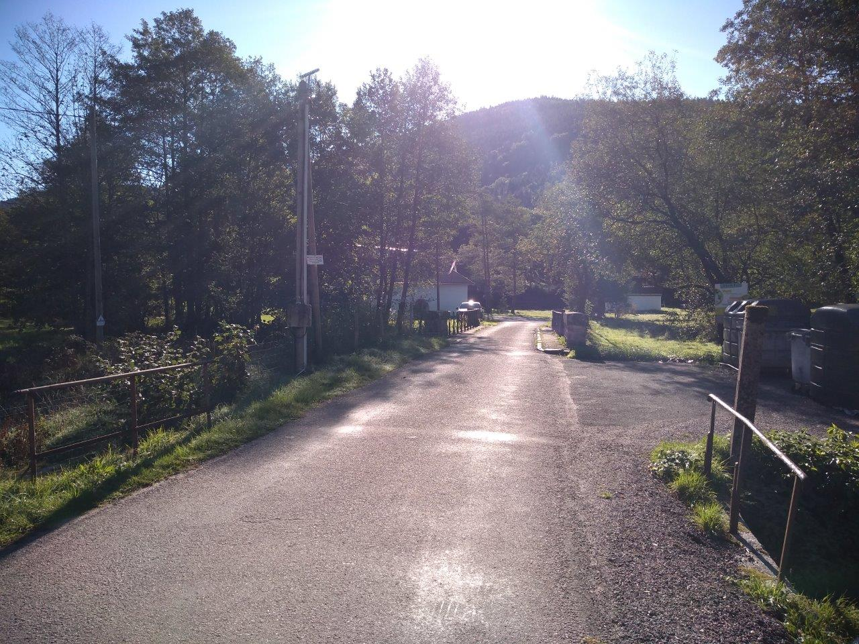
Photo 4 – amont du pont depuis l’ouvrage

Photo 5 – Vue sur le tablier du pont (en arrière-plan) et de la chaussée

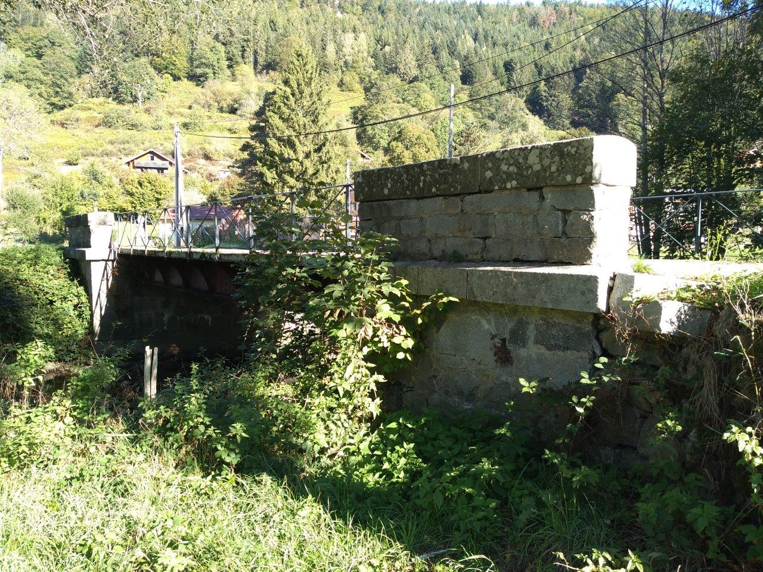

Photo 6 – Vue de l’aval du pont

